FACULTE DE MEDECINE DE CONSTANTINE COURS D’EMBRYOLOGIE PREMIERE ANNEE DE MEDECINE 2024-2025 Pr HECINI A

COURS 4. OVULATION, CYCLES OVARIEN ET UTERIN ,
REGULATION HORMONALE

La libération du gamète femelle est l'ovulation. Elle survient au milieu du cycle féminin, au 14ème jour du cycle menstruel. L'ensemble du cumulus s'est alors détaché du reste de la granulosa (sous l'action d'enzymes protéolytiques) et flotte dans la cavité folliculaire. La paroi du follicule reste dans l’ovaire et constitue le follicule déhiscent.

1. MECANISMES DE L’OVULATION
- le follicule mûr fait saillie à la surface de l’ovaire.
- au niveau de la thèque interne, une vasodilatation provoque une augmentation du volume de la cavité folliculaire. Après effondrement de la membrane de Slavjanski, l’ovocyte entouré de cellules folliculeuses flotte dans le liquide folliculaire.
- dans la région de l’apex, il se produit une vasoconstriction et une nécrose de la paroi ovarienne, L’ovocyte achève sa maturation cytoplasmique et nucléaire qui aboutit à la formation de l’ovocyte II qui se bloquera en métaphase de la méiose II.
- Au moment de l'ovulation, le pavillon de la trompe, mobile, recouvre l'ovaire. Il récupère l'ovocyte II. Une mobilité correcte du pavillon tubaire est indispensable à la fonction de reproduction. Rapidement, l'ovule migre jusqu'à l'ampoule tubaire où se fait la fécondation.
La migration est passive. Elle est facilitée par le courant liquidien allant du pavillon vers l'utérus et les mouvements des cils vibratiles de l'épithélium tubaire.
L’ovocyte est une cellule sphérique de 150 µm de diamètre, relativement inerte, entouré de ses enveloppes

2. FORMATION DU CORPS JAUNE
Aussitôt après l'ovulation, le follicule se transforme en une glande endocrine temporaire, le corps jaune (lutéinisation). Les cellules de la granulosa et de la thèque interne modifient leurs synthèses hormonales et deviennent des cellules lutéales, et para lutéales élaborant de la progestérone et peu d’œstrogènes.
- S’il n’y a pas de nidation, le corps jaune régresse (lutéolyse). C’est le corps jaune cyclique ou corps progestatif.
Après l’involution du corps jaune, persiste dans l’ovaire une petite masse de tissus fibreux, le corps blanc ou corpus albicans.
- S’il ya gestation, le corps jaune persiste jusqu’au 3ème mois. C’est le corps jaune de grossesse ou corps gestatif. Sa fonction est de produire de la progestérone pour maintenir la grossesse.

3. CYCLES SEXUELS
Le fonctionnement cyclique de l'appareil génital féminin débute à la puberté et s'achève à la ménopause. Il concerne les ovaires et l'utérus.

3.1. Cycle utérin (cycle menstruel)
Il se traduit notamment par l’épaississement de la muqueuse utérine, l’endomètre se prépare ainsi à une éventuelle implantation de l’embryon. Ce cycle dure en moyenne 28 jours et commence avec l’apparition des règles. Au cours du cycle menstruel de la femme apparaissent de profonds changements, cette évolution se traduit par plusieurs phases :

Figure 1. Ovulation et formation du corps jaune

3.1.1. Phase proliférative
Épaississement important de l'endomètre, pendant une ou deux semaines, au cours de la phase folliculaire.
3.1.2. Phase sécrétoire
Important développement de glandes en tube en période post ovulatoire, il y a formation d'une dentelle utérine (=structure creusée de glandes et richement vascularisée).
3.1.2. Phase menstruelle
En fin de cycle, s'il n'y pas eu de fécondation, les artères spiralées de la muqueuse se dilatent et leurs parois se rompent, la muqueuse se détache et est éliminée dans un flux sanguin : ce sont les menstruations, ou règles. C'est le 1er jour d'un nouveau cycle.
3.2. Cycle ovarien

L’événement majeur de ce cycle est la ponte ovulaire. On distingue 2 phases séparées par l’ovulation qui correspond à l’expulsion d’un ovocyte par un follicule mûr:

3.2.1. Phase folliculaire
D’une durée variable de 12 à 18 jours, elle correspond à la maturation de l’un des follicules tandis que d’autres qui avaient commencé à grossir au cours des cycles précédents dégénèrent (atrésie).

3.2.2. Phase lutéale
D’une durée constante de 13 à 14 jours marquée par la transformation des restes du follicule en corps jaune qui dégénère en l’absence de fécondation.
NB : Les cellules du col de l'utérus subissent également des modifications : elles libèrent un mucus, la glaire, qui évolue au cours du cycle utérin : ce cycle de la glaire cervicale est caractérisé par des sécrétions présentant un maillage de la glaire ; très serré en phase folliculaire, il devient lâche en période ovulatoire, facilitant le passage des spermatozoïdes vers la cavité utérine.
3.3. Synchronisme des cycles ovarien et utérin
Les ovaires ont une double fonction : d’une part ils produisent les cellules reproductrices, d’autre part ils sécrètent des hormones sexuelles (œstrogènes et progestérone).
Au cours du cycle sexuel, certaines structures ovariennes libèrent des hormones qui permettent de synchroniser le fonctionnement de l’ovaire et de l’utérus, il s'agit en phase folliculaire des cellules de la granulosa et de la thèque interne, en phase lutéale du corps jaune.
Pendant la phase folliculaire, les cellules de la thèque interne sécrètent des œstrogènes, la quantité sécrétée augmente avec la croissance du follicule, elle diminue un peu au moment de l'ovulation.
En phase lutéinique, les cellules du corps jaune (cellules lutéales) sécrètent des œstrogènes et de la progestérone.

Les hormones ovariennes sont émises de manière cyclique, l’oestradiol prédomine en phase folliculaire avec un pic juste avant l’ovulation; les 2 hormones agissent conjointement sur la muqueuse utérine en phase lutéale.

4. CONTROLE HORMONAL
La régulation hormonale chez la femme s’effectue de la manière suivante :
L’adénohypophyse, stimulée par la GnRH libère la FSH et la LH. FSH et LH causent des modifications sur l’ovaire, qui va, à son tour, produire œstrogènes et progestérone.

- Pendant la phase pré-ovulatoire folliculo-oestrogénique
L’antéhypophyse secrète au début la FSH qui va stimuler le développement folliculaire : multiplication des cellules de la granulosa avec développement de la zone pellucide. L’antéhypophyse commence à secréter la LH à quantité progressivement croissante et aux stades finaux de la maturation folliculaire, la LH va stimuler la différenciation des cellules de la thèque interne qui vont à leur tour secréter les œstrogènes. FSH et LH travaillent en synergie : ni FSH ni LH agissant isolement, ne peuvent provoquer la croissance folliculaire.

- Vers le milieu du cycle : ovulation
Les gonadostimulines provoquent la dissociation des cellules du cumulus oophorus, la reprise de la première division de la méiose qui s’achève en quelques heures. Trente six heures après le pic, l’ovocyte II est libéré. L’ovulation est due à une décharge mi-cyclique de LH et FSH ou décharge gonadotrope [pic hypophysaire de LH et FSH].

- Lors de la phase post- ovulatoire lutéale
Après ovulation, les restes du follicule se modifient sous l’influence de la LH (qui continue à être secrétée par l’hypophyse) en une structure endocrine : le corps jaune qui commence à secréter surtout de la progestérone et peu d’œstrogènes.

4.1. Variations cycliques
Pour les hormones hypophysaires : FSH et LH présentent un taux variable au cours du cycle :
- FSH est élevée au début du cycle et présente un pic pré-ovulatoire au milieu du cycle.
- LH a un taux bas tout au long du cycle et également un pic pré-ovulatoire très important au milieu du cycle.

Pour les hormones ovariennes: les œstrogènes, faibles au début du cycle, leur taux s’élève et on note un pic important 12 à 24 heures avant l’ovulation. En phase lutéale, on note une légère augmentation des œstrogènes suivie d’une diminution au moment des menstrues.
- Le taux de progestérone est variable au cours du cycle menstruel : il est très faible pendant toute la phase pré-ovulatoire, s’élève après l’ovulation jusqu’au 8ème jour de la phase lutéale, puis décline, jusqu’à la menstruation.

4.2. Rôles des hormones ovariennes

Ces hormones sexuelles stéroïdes déterminent l’apparition des caractères sexuels primaires chez le fœtus, l’apparition des caractères sexuels secondaires au moment de la puberté et contrôlent l’ovogenèse.

4.2.1. Les œstrogènes
- Ont une influence sur les variations cycliques de l’épithélium de la trompe de Fallope, de l’endomètre : prolifération des glandes endométriales, reconstitution de la muqueuse utérine.
- Stimulent les contractions du myomètre.
- Font que la glaire cervicale soit abondante au moment de la fécondation.

4.2.3. La progestérone
- Prépare la muqueuse utérine à la nidation : croissance des glandes et sécrétion.
- Inhibe les contractions du myomètre.
- Modifie l’abondance de la glaire.

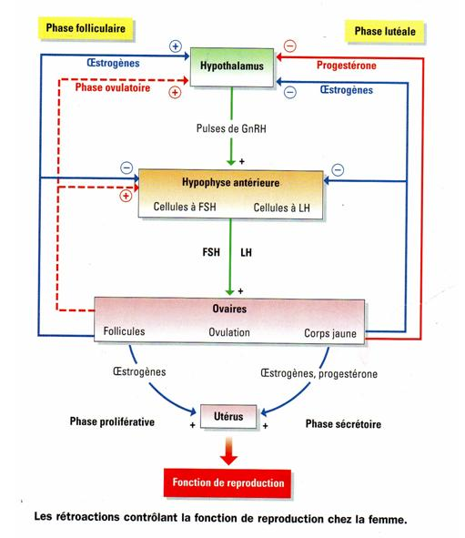

Figure 2. Schéma de la régulation neuro-hypothalamo-hypophyso-ovarienne

IL existe une « synergie d’action » entre œstrogènes et progestérone: l’action de la progestérone ne peut s’exercer que sur un endomètre déjà préparé par les œstrogènes.
S’il n y a pas fécondations, vers le 24ème jour du cycle, le corps jaune s’atrophie, la production d’œstrogènes et de progestérone cesse brusquement et la muqueuse utérine desquame : ce sont les règles.
Si, en revanche, il y a fécondation, le corps jaune se maintient et avec lui, la présence d’un taux élevé de progestérone : taux qui sera entretenu jusqu’à un stade avancé de la grossesse, l’embryon élabore une hormone l’HCG (gonadotrophine chorionique) qui assure la survie du corps jaune. Le corps jaune devient un corps jaune gestatif et continue à secréter pendant 6 semaines œstrogènes et progestérone, il sera relayé par le placenta (le test de grossesses repose sur la présence de l'HCG décelable dans les urines de la femme enceinte). L’HCG modifie la réaction immunitaire de l’utérus vis à vis de l’embryon : l’utérus se comporte comme si l’embryon n’était pas un corps étranger.

4.3. Rétrocontrôles
Les hormones ovariennes agissent en retour sur l’hypophyse : Feed- back.

4.3.1. Au début du cycle
Juste avant l’ovulation, la FSH déclenche la maturation du follicule et la sécrétion d’œstrogènes. Quand le taux d’œstrogènes arrive à un niveau élevé il freine la production de FSH : Feed back négatif.

4.3.2. A l’ovulation
Un pic d’œstrogènes déclenche une brusque montée de LH et FSH entraînant l’ovulation : Feed back positif.

4.3.3. Après ovulation
On a la formation du corps jaune et la sécrétion de quantités croissantes de progestérone et d’œstrogènes. Quand le taux des oestro-progestatifs augmente, il déclenche un feed back négatif sur FSH et LH.
Le freinage de la sécrétion de FSH et LH cause la régression du corps jaune, le taux des hormones ovariennes atteint sa valeur la plus basse ; c’est la période de menstruation.
En raison de l’effondrement du taux des hormones ovariennes, la sécrétion de FSH et LH se réveille et le cycle reprend.

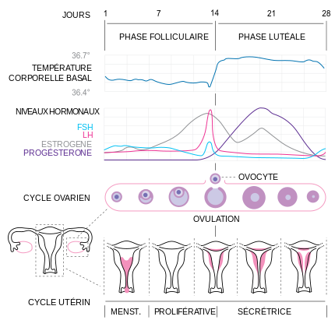

Figure 3. cycle ovarien, cycle utérin et variations hormonales

